Podklady pro interaktivní workshop Power BI (19.1.2023, NERP)
Link na stáhnutí Power BI Desktop
https://powerbi.microsoft.com/cs-cz/downloads/
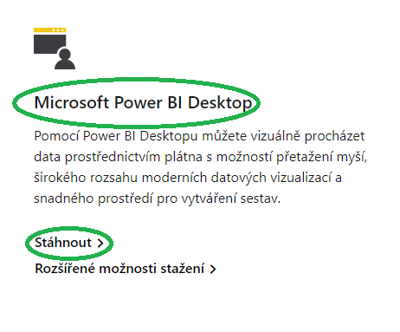

České
Úvod 1 - Co je to Power BI?
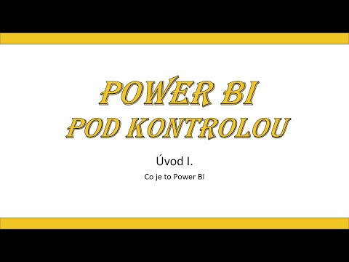

Anglické
Kurz přímo od Microsoftu (není to video)
https://learn.microsoft.com/cs-cz/training/modules/get-started-with-power-bi/

What is Power BI? (2021)
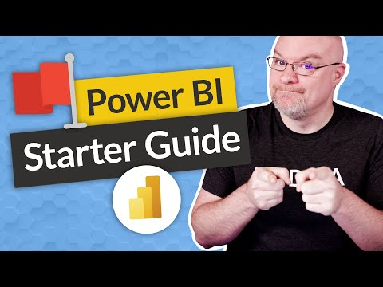

What is Power BI?
